МИНОБРНАУКИ РОССИИ

Федеральное государственное бюджетное образовательное учреждение высшего образования

НИЖЕГОРОДСКИЙ ГОСУДАРСТВЕННЫЙ ТЕХНИЧЕСКИЙ

УНИВЕРСИТЕТ им. Р.Е.АЛЕКСЕЕВА

Институт радиоэлектроники и информационных технологий

Кафедра информатики и систем управления

Лабораторная работа 1

ОТЧЕТ

по лабораторной работе №1

по дисциплине

Вычислительные системы и технологии

РУКОВОДИТЕЛЬ:

________________ Гай В.Е.

(подпись) (фамилия, и.,о.)

СТУДЕНТ:

________________ Тимофеев Е.Р.

(подпись) (фамилия, и.,о.)

19-ИВТ1

(шифр группы)

Работа защищена «___» ____________

С оценкой ________________________

Нижний Новгород 2021

# Задание к лабораторной работе 1

**Структура сети, доказательства работы сети, список виртуальных интерфейсов**

1. Собрать схему
2. Установить для каждого компьютера IP адрес, маску сети

* - удалить ipv6 адреса
* - запись default route – шлюз по умолчанию

1. Между компьютерам одной сети должен проходить ping, между компьютерами из разных сетей – нет.
2. Запустить wireshark. Выполнить захват пакетов, описать процесс порождения пакетов.
3. Посмотреть виртуальные интерфейсы с помощью ifconfig.

**Ход работы:**

1. Нам была задана схема сети в которой нужно указать IP-адреса для PC3, PC4 и маску сети.  
   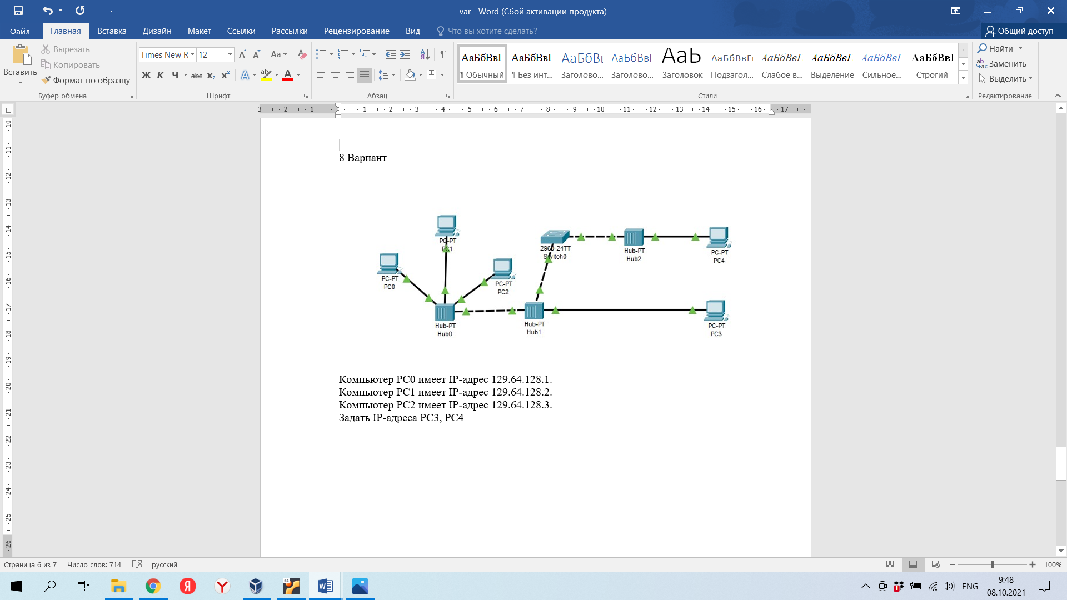

В схеме 5 компьютеров поэтому в качестве маски у нас будет значение 255.255.255.240 которой хватит для покрытия всех устройств в схеме. IP-адреса PC3 – 129.64.128.07 РС4 – 129.64.128.08

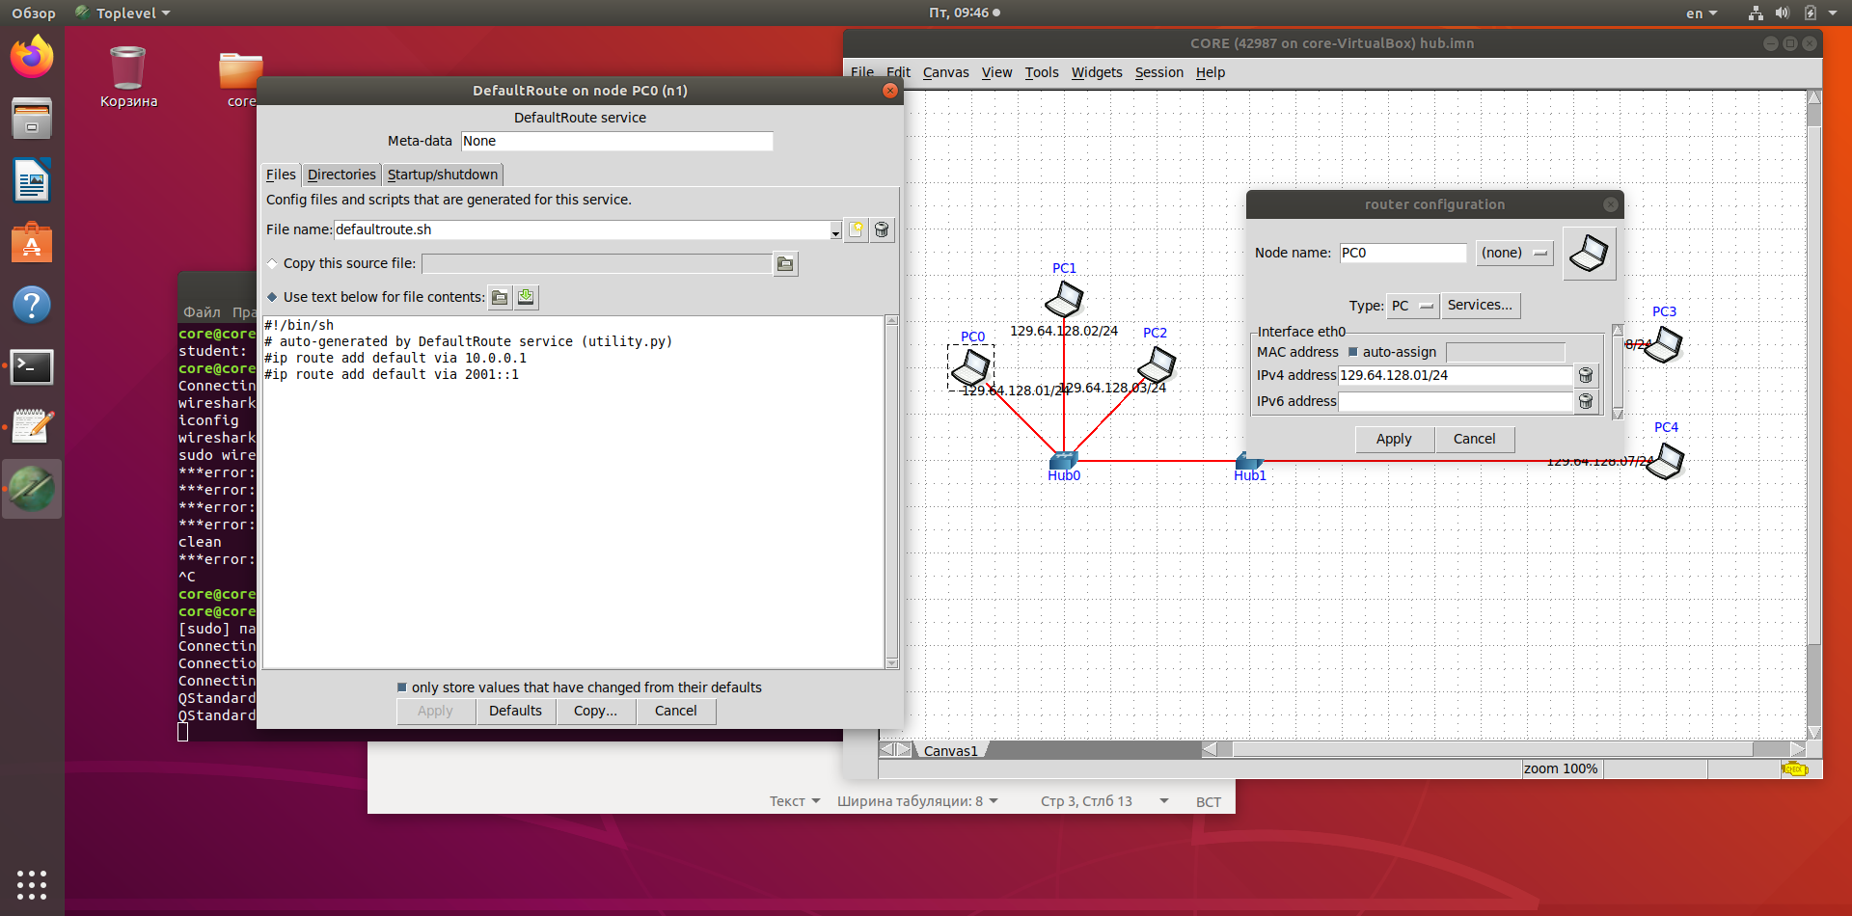

1. После переименовки и настройки устройств попробуем пустить ping из PC0 в PC1, находящийся в той же сети  
   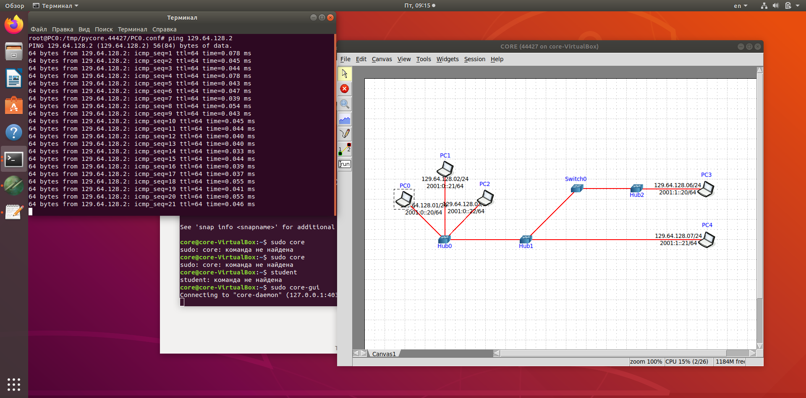

Ожидаемо ping прошел. Теперь попробуем пустить ping из PC3 находящийся в другой сети и не связанный через роутер с PC0

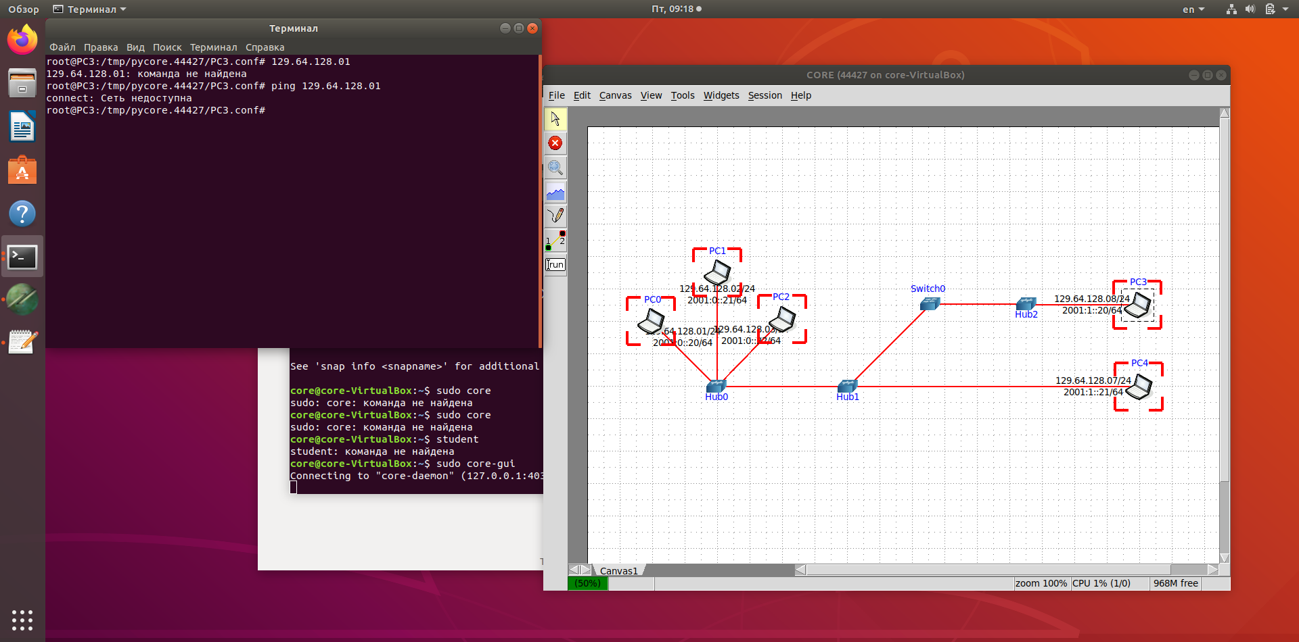

Сигнал не прошел

1. Посмотрим виртуальные процессы PC0 через команду ifconfig

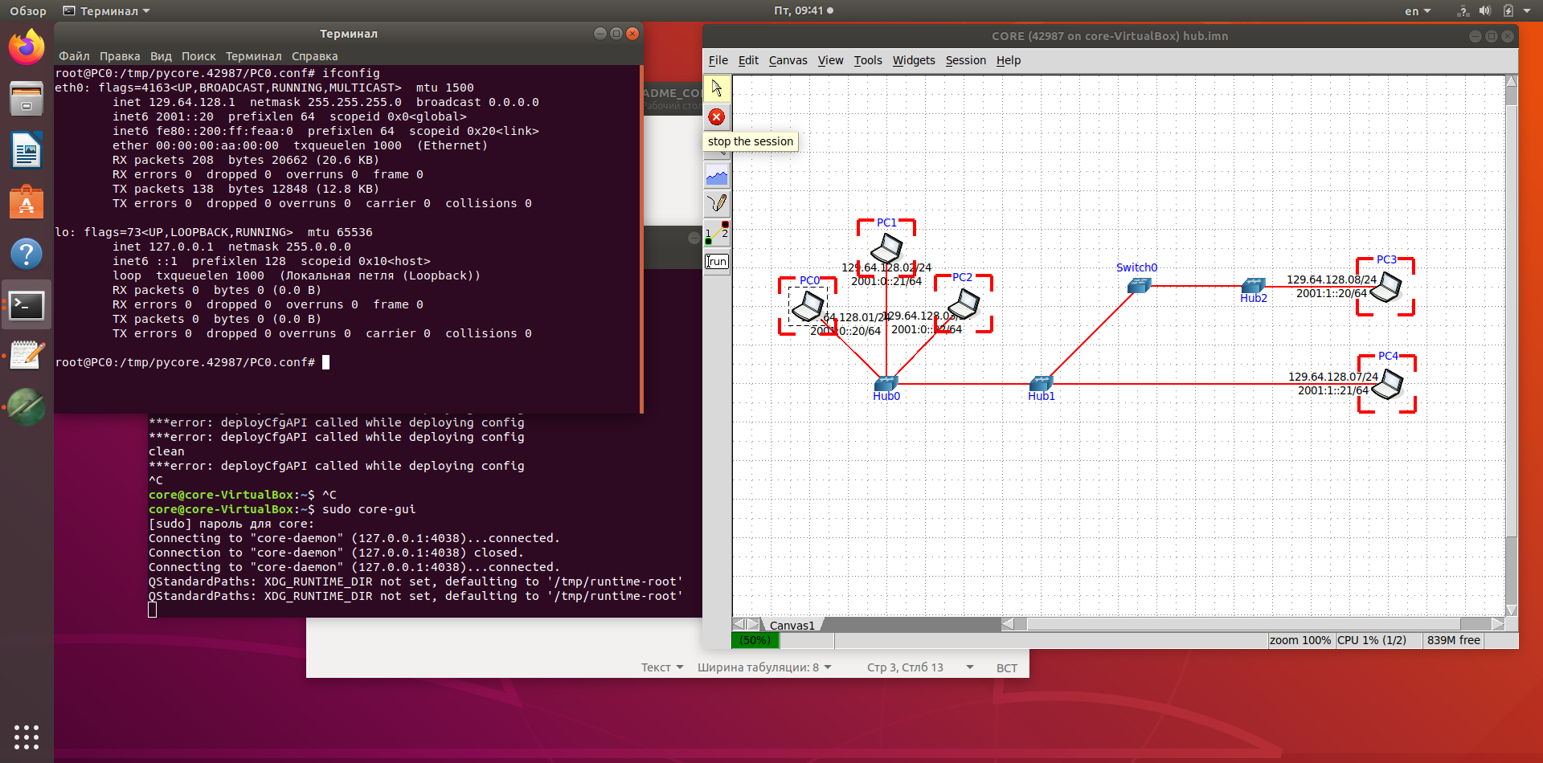

1. Пустим ping из PC0 в PC4 и запустим wireshark для PC0.

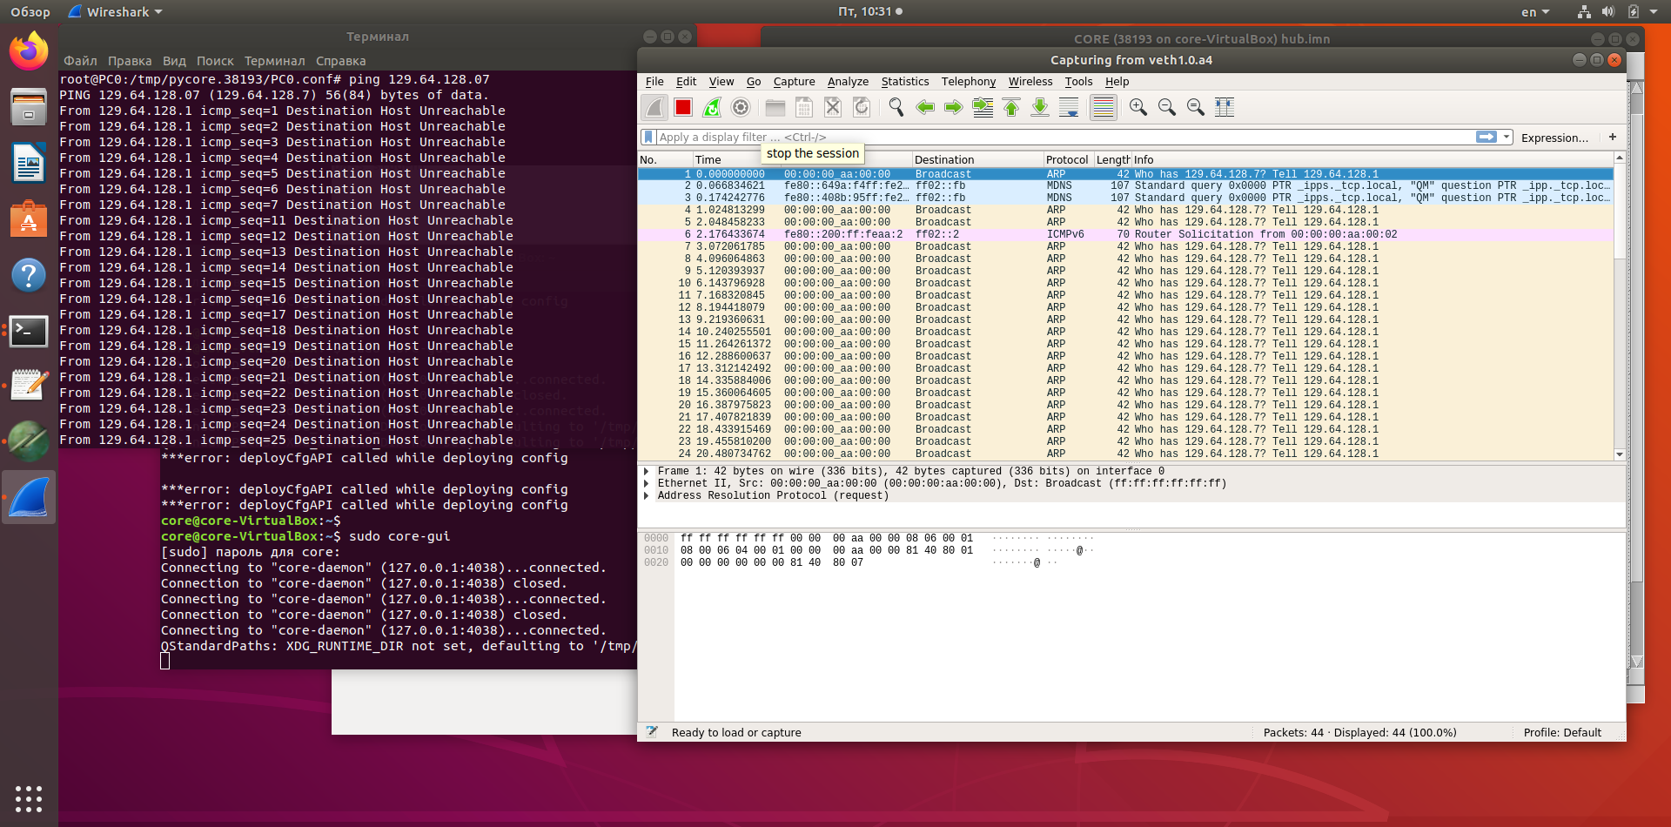

Сначала протокол определяет наличие устройств с IP-адресами 129.64.128.01 и 129.64.128.07, обнаружив их пытается пустить сигнал (успешно). Проверяет наличие связи через роутер, но неуспешно. Далее посылает сигнал от PC0 к PC4.

**Вывод:**

Создали сеть по схеме, определили маску и IP-адреса устройств, проверили сеть на правильность работы и рассмотрели пример ping-а устройства.